Thomas Olsson från AddQ Consulting berättade på NI Days 2014, hur man bygger mjukvara – bättre, snabbare och billigare!

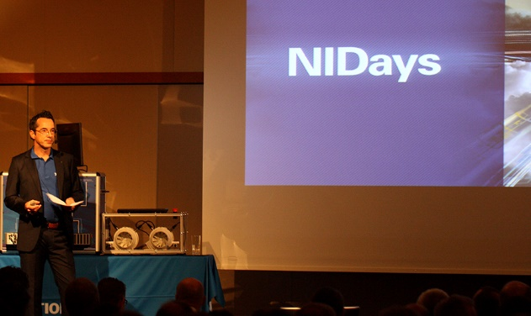
Den 11 november hölls NI Days på Sheraton Hotell i Stockholm och dagen i ära presenterades av Carsten Watolla, National Instruments.
Drygt tvåhundra test- och mätspecialister från hela Sverige samlades här för att lyssna på spännande föredrag och demonstrationer med efterföljande mingel och prisutdelning.

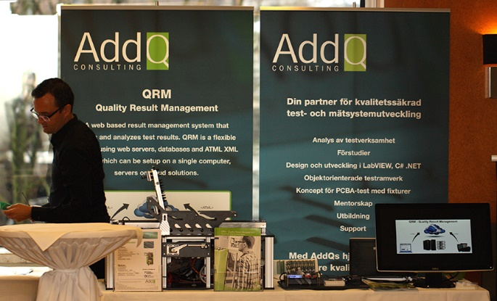
AddQ Consulting fanns på plats och vi presenterade våra senaste koncept inom PCBA-test, med JTAG och Boundary Scan samt resultathantering i den egenutvecklade produkten QRM (Quality Result Management).

Under dagen presenterades flera intressanta föredrag och man bjöds även på ett uppskattat föredrag av vår egen Thomas Olsson, i ämnet ”Continuous Integration and Delivery” – om hur man bygger mjukvara – bättre, snabbare och billigare med minskad risk.
Thomas berättade även hur man skapar en mer produktiv och tryggare miljö i sina projekt.
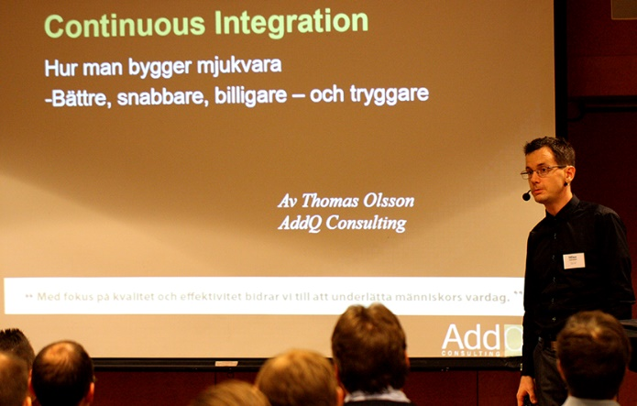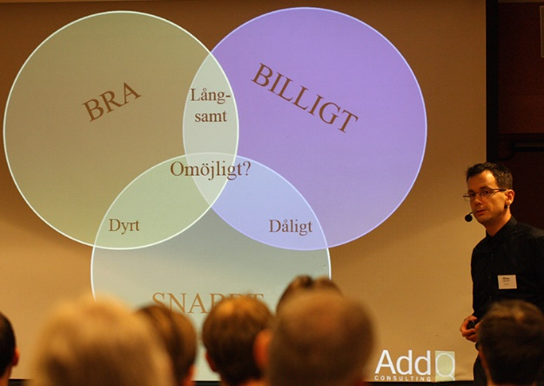

Stor tack till National Instruments för detta trevliga event.

